*DAW - Mòdul 8: Desplegament d'aplicacions web* *Curs 2017-18*

*UF4: Control de versions i documentació*

**Pràctica 4. Git: Resolució de conflicte entre branques des de l'interpret d'ordres**

**Documentació**

1- <http://rogerdudler.github.io/git-guide/>

2- <http://git-scm.com/book/en/v2/Git-Branching-Branches-in-a-Nutshell>

3- Tutorial de git i Github: <https://try.github.io/levels/1/challenges/1>

4-Resolució de conflictes típics: <https://help.github.com/articles/resolving-a-merge-conflict-from-the-command-line/>

5- HEAD: <https://www.youtube.com/watch?feature=player_detailpage&v=ZDR433b0HJY#t=2791s>

**Primera part: preparació**

**1-** Crea una carpeta de nom **mitjana00** dins del teu directori personal. Descarrega el fitxer **mitjana00.tar.gz** que trobaràs al moodle del mòdul.



Extreu els fitxers **mitjana00.c** i **LLEGEIX-ME** que trobaràs dins de **mitjan00.tar.gz**. Després esborra el fitxer que has descarregat de manera que només tinguis els dos fitxers extrets dins de la carpeta **mitjana00**.

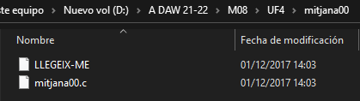

**2-** Crea i inicialitza un dipòsit de tipus **git** dins de la carpeta **mitjana00**. Fes un **add** de tot el projecte i unc**ommit** amb el comentari **“Versió 1 del projecte mitjana00”**.



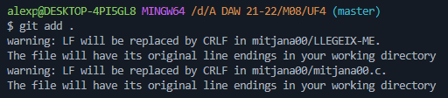

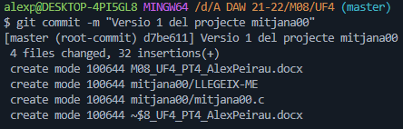

**3-** Crea un nou dipòsit a **Github** de nom **mitjana00** i de nivell d'accés **Públic**. Deixa la resta d'opcions perdefecte. Puja el commit del projecte local al nou dipòsit de **Github**. Comprova que el dipòsit local ha estat pujat al dipòsit remot.



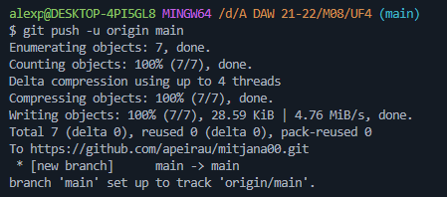

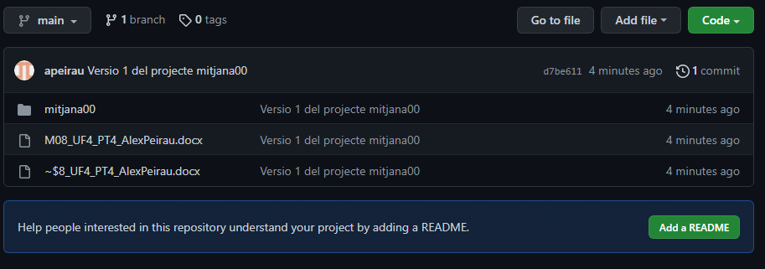

**Segona part: Resolució d'un conflicte produït perquè es volen fusionar dues branques i hi ha un fitxer que té a cada branca codi diferent a la mateixa línia**



**1-** Crea un branca de nom **br0**. Canvia't a la branca **br0** i obre el fitxer **mitjana00.c**. Darrera la línia **25** afegeix una nova línia **26** amb el codi:

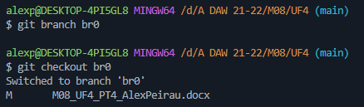

printf("Operació finalitzada amb èxit\n");

Ara return(0) hauria d'estar a la línia 27.

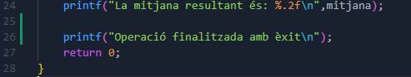

**2-** Des de **br0**, fes un a**dd** de tot el projecte i un **commit** amb el comentari **“Conflicte 1 entre br0 i master”**.

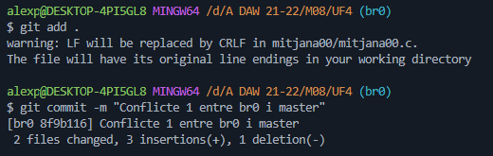

**3-** Torna a la branca **master**. Darrera la línia **25** afegeix una nova línia **26** amb el codi:

printf("La mitjana ha estat trobada amb èxit\n");

Ara return(0) hauria d'estar a la línia 27.

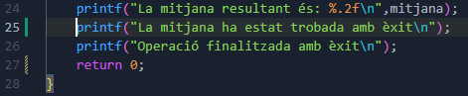

**4-** Des de **master**, fes un **add** de tot el projecte i un **commit** amb el comentari **“Conflicte 1 entre master i br0”**.

**5-** Des de **master**, f**usiona** la branca **master** amb la branca **br0**.Comprova el missatge donat pel sistema.Comprova si s'han fusionat les dues branques. Comprova l'estat del sistema i comprova quin missatge dóna el sistema.

**6.-** Torna a geany. Comprova que Git ha afegit les següents línies:

<<<<<<< HEAD

printf("La mitjana ha estat trobada amb èxit\n");

=======

printf("Operació finalitzada amb èxit\n");

>>>>>>> br0

**7.-** Decideixes solucionar el conflicte, mantenint les dues línies de codi. Soluciona el conflicte editant **mitjana00.c**, mantenint les dues línies de codi i esborrant<<<<<<< HEAD, ======== i >>>>>>>>

br0. Torna a comprova l'estat del sistema. Des del punt de vista de git el conflicte està solucionat?.

**8.-** Fes un **add**. Torna a comprova l'estat del projecte. Des del punt de vista de git el conflicte estàsolucionat?.

**9.-** Fes un **commit** local. Escriu el comentari **“Conflicte entre master i br0 solucionat”**. Torna a comproval'estat del projecte. Des del punt de vista de git el conflicte està solucionat?.

**10.-** Torna a **br0**. Fusiona **br0** amb **master**. Comprova l'estat del projecte i confirma que no hi ha capproblema. Comprova des de geany que hi ha el mateix codi a la **br0** i a **master**.

**Tercera part: S'intenten fusionar dues branques i a una de les branques s'ha esborrat un fitxer i a l'altra branca s'ha modificat el mateix fitxer. Es decideix mantenir el fitxer.**



**12.-** Des de **br0** crea un fitxer de nom **README** i escriu **“Projecte mitjana00: Versió 0.2”**. Tanca el fitxer **README**. Comprova l'estat del projecte. Fes un **add** i un **commit** per consignar els nous canvis. Pel commitescriu el comentari **“Afegint el fitxer README al projecte mitjana00.c”**.

**13.-** Torna a la branca **master** . Comprova que el nou fitxer no existeix. **Fusiona** les dues branques.Comprova que el fitxer **README** ha estat afegit a la branca **master**. Comprova l'estat del projecte i l'històric de canvis.

**14.-** Des de la branca **master**, afegeix a **README** una nova línia amb el contingut: **“Segona versió de README”**. Fes un **add** i un **commit** per consignar els nous canvis. Pel commit escriu el comentari **“Afegint contingut a README”**.

**15.-** Torna a la **br0**. Elimina el fitxer **README**. Ara fes un **add** i **commit** amb una única ordre, executant:

**git commit ­a ­m "Esborrat README de br0"**

**17.-** Torna a la branca **master**. **Fusiona** la branca **master** amb la **br0**. Comprova si s'han fusionat les duesbranques. Comprova l'estat del sistema i comprova quin missatge dóna el sistema.

**18.-** Es vol manternir **README**. Soluciona el conflicte fent un **add** del fitxer **README** des de la branca **master** i tornant a fer un **commit**. Escriu el missatge “Solucionant un altre conflicte amb la branca01”.Comprova l'estat del projecte i comprova si hi ha conflictes.

**19.-** Torna a la **br0**. Fes ara un merge amb **master** i comprova que torna a aparèixer **README**.

**Quarta part: S'intenten fusionar dues branques i a una de les branques s'ha esborrat un fitxer i a l'altra branca s'ha modificat el mateix fitxer. Es decideix esborrar el fitxer.**



**20.-** Des de la **br0**, torna a esborrar el fitxer **README**. Torna a fer un commit com a l'*apartat 15*però amb elmissatge **“Esborrat novament README de br0”**.

**21-** Torna a la branca **master** i afegeix a **README** el contingut: **“Tercera versió de README”**. Fes un

**add** i un **commit** per consignar els nous canvis. Pel commit escriu el comentari **“Afegint novament més contingut a README”**.

**22-** Intenta fer la **fusió** de les dues branques. Comprova si s'han fusionat les dues branques. Comproval'estat del sistema i comprova quin missatge dóna el sistema.

**23-** Soluciona el conflicte esborrant **README**. Executa l'ordre:

**git rm README**

i després, fes un commit amb el comentari **“Eliminant README del projecte mitjana00”**. Comprova que el fitxer també ha desaparegut del projecte.

**24-** Ara mira de fusionar les dues branques. Quina és la resposta del sistema?. Per què?

**25-** Fes un **push** de les dues branques del teu dipòsit local al dipòsit remot de **Github**.